ТЕХНИКА БЕЗОПАСНОСТИ
1. Общие требования охраны труда:
1.1. К самостоятельной работе в патологоанатомических отделениях и моргах (далее отделениях) допускаются лица, не моложе 18 лет, имеющие медицинское образование, прошедшие специальную подготовку по охране труда, медкомиссию и инструктаж на рабочем месте, имеющие удостоверение на право выполнения данного вида работ, имеющие I группу по электробезопасности. Допуск персонала к работе оформляется приказом по учреждению с отнесением персонала к категории "А".
1.2. Персонал, работающий в отделениях должен соблюдать правила внутреннего трудового распорядка, правила пожарной безопасности и настоящую инструкцию
1.3. Персонал должен проходить обязательный предварительный осмотр при поступлении на работу и не реже одного раза в 12 месяцев периодические медицинские осмотры.
1.4. При эксплуатации отделений моргов персонал должен использовать санитарно-гигиеническую одежду, санитарную обувь, предохранительные приспособления, мыло, полотенце.
1.5. При эксплуатации отделений моргов опасными, производственными факторами являются:
- опасность заражения персонала при вскрытии трупов лиц, умерших от различных заболеваний, в т.ч. инфекционных;
- повышенная нагрузка на органы зрения;
- повышенный уровень содержания в воздухе рабочей зоны токсических и химических веществ (формалина, толуола, хлороформа, этилового спирта, ртутных соединений);
- опасность взрыва при эксплуатации баллонов с газами, с образованием вредных веществ, содержание которых в воздухе рабочей зоны превышает ПДК;
- электрический ток.
1.6. Персонал отделений морга обязан:
- руководствоваться в работе своими должностными инструкциями, настоящей инструкцией, инструкцией по санитарному режим, инструкцией заводов-изготовителей на оборудование, установленное в отделении;
- владеть приемами оказания первой медицинской помощи, знать местонахождение аптечки;
- знать правила пожарной безопасности и места расположения средств пожаротушения.
1.7. Администрация учреждения обязана бесперебойно обеспечивать работников отделения санитарной одеждой, спецодеждой, спецобувью и другими предохранительными приспособлениями.
1.8. О каждом несчастном случае, связанным с производством, пострадавший или очевидец обязан немедленно известить руководителя отделения и провести расследование данного несчастного случая.
2. Требования охраны труда перед началом работы:
2.1.Включить вентиляцию.
2.2. Надеть положенную санитарную одежду, при необходимости другие СИЗ. При работе в секционной и при вырезке биопсий должен иметь другой халат, который снимается по окончании работы. Вырезка биопсийного и секционного материала должна производиться в фартуке и резиновых перчатках.
2.3. Вся санитарная одежда и обувь, используемая при проведении вскрытия трупов, должна храниться в отдельном шкафу в предсекционной или секционной.
3. Требования охраны труда во время работы:
3.1. Вскрытие трупов лиц, умерших от особо опасных инфекций, должно проводиться в строгом соответствии со специальной инструкцией. Количество лиц при этом должно быть строго ограничено.
3.2. Вырезка биопсийного и секционного материала должна проводиться в специальной комнате, оборудованной вытяжным шкафом, либо при отсутствии таковой - в предсекционной. Для вырезки должен иметься специальный стол с покрытием из нержавеющей стали, мрамора или толстого стекла и специальный набор инструментов только для этих целей.
3.3. Фиксация материала должна проводиться в вытяжном шкафу, а хранение его - в специальной фиксационной комнате, оборудованной эффективной вентиляцией. Оставшийся после вырезки материал в качестве архива должен храниться в 10% растворе формалина в хорошо закрытой маркированной посуде. Архивные материалы, срок хранения которых истек, после вырезки хранятся в специальной посуде или подлежат захоронению
3.4. Вскрытие трупов умерших от особо опасных инфекций производиться в отдельном изолированном помещении с автономной вентиляцией. Помещение после вскрытия подвергается тщательной дезинфекции. Дезинфекции также подлежит весь инструментарий, инвентарь и спецодежда и белье персонала. Стекающая кровяная сыворотка и все другие отходы должны быть обеззаражены на месте вскрытия в соответствии с требованиями санитарного режима.
3.5. Одевание трупа не должно производиться в трупохранилище или секционной, а только в специально отведенном для этого помещении.
3.6. Работу с ядовитыми веществами следует проводить в резиновых перчатках, защитных очках, при необходимости в противогазе. Наполнение сосудов ядовитыми веществами, концентрированными кислотами и щелочами следует проводить сифоном или специальными пипетками с резиновой грушей.
3.7. Ядовитые вещества должны храниться в лабораториях в специально выделенных помещениях в отдельном запирающемся металлическом шкафу или сейфе. Особо ядовитые средства, как сулема, хранятся в специально выделенном внутреннем отделении сейфа. Ключи и пломбир от этого помещения должны храниться у лица, ответственного за хранение и выдачу ядовитых веществ.
3.8. Расфасовка, измельчение, отвешивание и отмеривание ядовитых веществ производится в вытяжном шкафу в специально выделенных для этой цели приборах и посуде. Разливка формалина, крепких кислот и приготовление растворов из них должны производится в вытяжном шкафу. Мытье и обработка посуды, которая использовалась в работе с ядовитыми веществами, должны производиться отдельно от другой посуды.
3.9. Летучие вещества должны храниться в боксах и банках, закрытых притертыми пробками, и открываться лишь в момент непосредственного использования в работе.
3.10. Кислоты и реактивы должны храниться в стеклянной посуде с притертыми пробками на нижних полках шкафов, отдельно от реактивов и красок.
3.11. При разбавлении крепких кислот, во избежание разбрызгивания, следует кислоту вливать в воду, а не наоборот.
3.12. После работы с микротомом необходимо сразу же вынимать из микротома нож и помещать его в футляр для постоянного хранения. Оставлять нож в микротоме или переносить его без футляра по лаборатории запрещается.
3.13. Нагревательные приборы должны находиться в отдалении от взрывоопасных и горючих веществ, на подставках из огнеупорного материала.
3.14. Баллоны со сжатыми газами должны иметь предохранительные колпаки. Баллоны нельзя помещать в места, освещаемые прямыми солнечными лучами, они должны находиться вблизи нагревательных приборов, отопительных приборов и соприкасаться с электрическими проводами. Расстояние от радиатора и других отопительных приборов до баллонов должно быть не менее 1 м, а от других источников тепла с открытым огнем - не менее 5 м. Баллоны должны быть тщательно закреплены в вертикальном положении. Перемещать баллоны следует на специальных носилках или специальных тележках так, чтобы не сталкивать баллоны с другими предметами. Выпуск газа из баллона должен производиться через редуктор, предназначенный исключительно для данного газа. Вентиль открывается медленно. Нельзя находиться перед редуктором по направлению оси штуцера вентиля во время открывания вентиля баллона. При опорожнении баллона в нем должно оставаться избыточное давление не менее 0,5 кг на см кв.
3.15. Персоналу отделения запрещается:
- допускать на рабочие места лиц, не имеющих отношения к работе;
- работать с неисправными приборами, приспособлениями, инструментами и сигнализацией;
- работать без установленной санитарной и специальной одежды и предохранительных приспособлений, использовать поврежденные или с истекшим сроком годности средств индивидуальной защиты;
- располагать горючие и взрывоопасные вещества на столах, на которых расположены любые нагревательные приборы и особенно приборы с открытым огнем;
- помещать в термостаты взрывоопасные и горючие вещества и сушить в термостатах кинопленку;
- пользоваться баллонами, не имеющими надписи и окраски, установленные для данного газа;
- принимать пищу, пользоваться косметикой и курить в рабочих помещениях.
4. Требования охраны труда в аварийных ситуациях:
4.1. При аварии персонал должен поставить в известность руководителя отделения и поступать в зависимости от ситуации.
4.2. При замыкании, обрыве в системах электропитания отключить сетевой рубильник в помещении, вызвать лицо, ответственное за эксплуатацию аппаратуры в подразделениях.
4.3. При поражении человека электрическим током и прочих травмах действовать согласно инструкции по оказанию первой медицинской помощи пострадавшим от электрического тока.
4.4. При возникновении пожара вызвать пожарную команду, до прибытия и встречи пожарной команды тушить загорание первичными средствами пожаротушения.
4.5. При поломках коммуникационных систем водоснабжения, канализации, отопления и вентиляции, препятствующих выполнению технологических операций, прекратить работу до ликвидации аварии, сообщить руководителю отделения и принять меры к ликвидации последствий аварии.
4.6. При прекращении подачи электроэнергии или при появлении запаха гари персонал должен отключить аппаратуру и электроприборы и вызвать электромонтера.
4.7. При проливании неядовитых реактивов достаточно вытереть поверхность стола тряпкой, держа ее резиновыми перчатками, после чего хорошо прополоскать тряпку, вымыть водой стол и перчатки.
4.8. Если пролита щелочь, то ее надо засыпать песком или опилками, затем удалить песок или опилки и залить это место сильноразбавленной соляной или уксусной кислотой. Удалить кислоту тряпкой, вымыть водой стол и перчатки.
Если пролита кислота, то ее надо засыпать песком, затем удалить пропитанный песок лопатой и засыпать содой, затем соду также удалить и промыть это место большим количеством воды. Растворы для нейтрализации концентрированных кислот и щелочей должны находиться на стеллаже в течение всего рабочего времени.
5. Требования охраны труда по окончании работы:
5.1. После окончания работы следует тщательно вымыть руки, а в соответствующих случаях вычистить зубы и прополоскать рот. Необходимо убрать свои рабочие места, закрыть и поставить в вытяжной шкаф все посуды с летучими и легковоспламеняющимися веществами.
5.2. Инструментарий, перчатки и стол с доской, на которой производится вырезка, после окончания работы должны быть хорошо вымыты водой и обработаны дезинфицирующим раствором.
5.3. Ежедневно по окончании вскрытия и туалета трупа секционный стол, малый столик, инструменты, чашки весов, раковины, ванночки для органов, решетки, полы тщательно моются холодной, затем горячей водой, дезинфицируются 5% раствором хлорамина. Секционная проветривается и облучается бактерицидной лампой в течение 3 часов. Повторное использование резиновых перчаток допускается только после их стерилизации.
Полная уборка секционной и трупохранилища проводится не реже одного раза в месяц с применением при мойке 3-5% раствора хлорамина или 2,5% осветленного раствора хлорной извести, а также после вскрытия трупов инфекционных больных.
5.4. При аварии персонал обязан отключить главный сетевой рубильник кабинета и далее поступать в зависимости от ситуации:
- при возникновении пожара эвакуировать больного, вызвать пожарную команду и сообщить руководителю кабинета (до прибытия и встречи команды загорание ликвидируется первичными средствами пожаротушения);
- при прочих аварийных ситуациях (короткое замыкание, обрыве цепи, повреждении радиационной защиты аппарата, поломках коммуникационных систем водоснабжения, канализации, отопления и вентиляции), препятствующих выполнению технологических операций, сообщить руководителю кабинета, прекратить работу до ликвидации аварии, эвакуировать больного и вызвать соответствующие ремонтные службы.
- при поражении человека электрическим током оказать первую медицинскую помощь согласно инструкции по оказанию первой медицинской помощи пострадавшим от электрического тока.
5.5. При попадании человека под движущиеся элементы аппаратуры или оборудования освободить пострадавшего и оказать первую медицинскую помощь.

Подпись

День1. Проведение инструктажа по техники безопасности в патологоанатомическом бюро.

Устройство рабочего места лаборанта-гистолога и основные этапы приготовления гистологических препаратов
У лаборанта должно быть свое рабочее место, с площадью рабочей поверхности не менее 60 х 120 см. Участок стола, предназначенный для непосредственной работы, следует сделать из влагоустойчивого материала, накрыть стеклом и расположить под ним небольшие листы белой и черной бумаги. Это создает соответствующий фон, который облегчает работу с окрашенными (белый лист) и неокрашенными (черный лист) препаратами. Достаточная освещенность рабочего места является одним из важнейших условий, так как изготовление гистологических препаратов требует значительного напряжения зрения. Необходимо максимально использовать дневной свет. Лучше ставить стол около окна. Однако даже при достаточном свете рабочее место должно быть оснащено специальным осветителем к микроскопу или настольной лампой (с наклоняющейся верхней частью) для обеспечения освещенности. Недостаток света неблагоприятно сказывается на восприятии цвета препарата и затрудняет оценку качества его окраски. Лабораторная посуда- пинцеты, скальпели, спиртовка, марлевые салфетки, шпатель, лопатка для приклеивания парафиновых блоков, предметные стекла, покровные стекла, чашки Петри, иглы и т.д.
Основные этапы приготовления гистологических препаратов:
1-Регистрация материала, 2-Взятие материала,3-Фиксация;4-Промывка в воде; 5-Обезвоживание и уплотнение; 6-Заливка; 7-Приготовление срезов; 8-Окрашивание; 9-Заключение срезов.

День2. Приём и регистрация материала в гистологической лаборатории.

Материал привозят в специальной сумке в сопровождении с направлением. Он зафиксирован в 10% формалине, для прижизненной фиксации его структуры. После приема в регистрации, ему присваивают регистрационный номер и заносят данные в журнал.
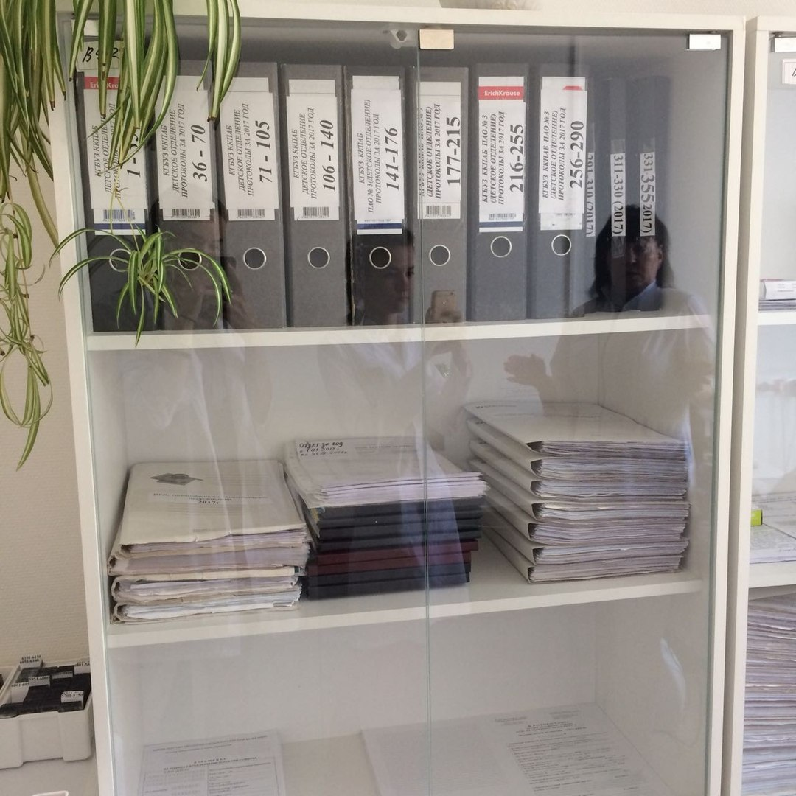

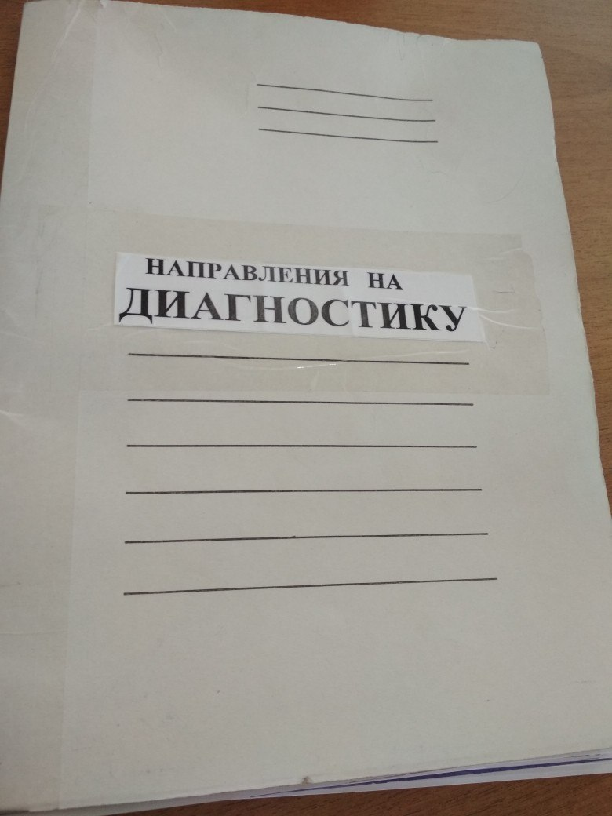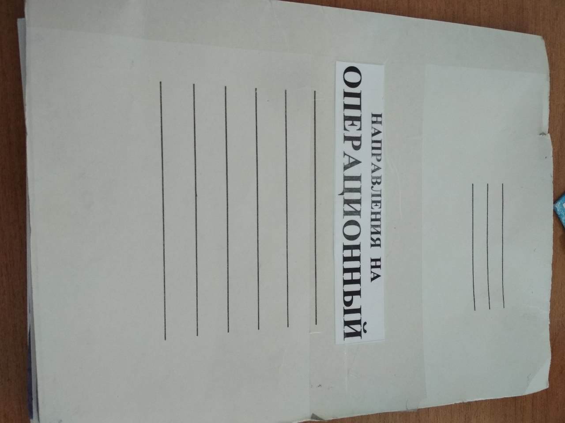

День3. Делали специальные бирки которые, используются во время вырезки исследуемого материала. На них пишется карандашом регистрационный номер и количество кусочков для дальнейшего исследования. Приготовление марлевых салфеток.

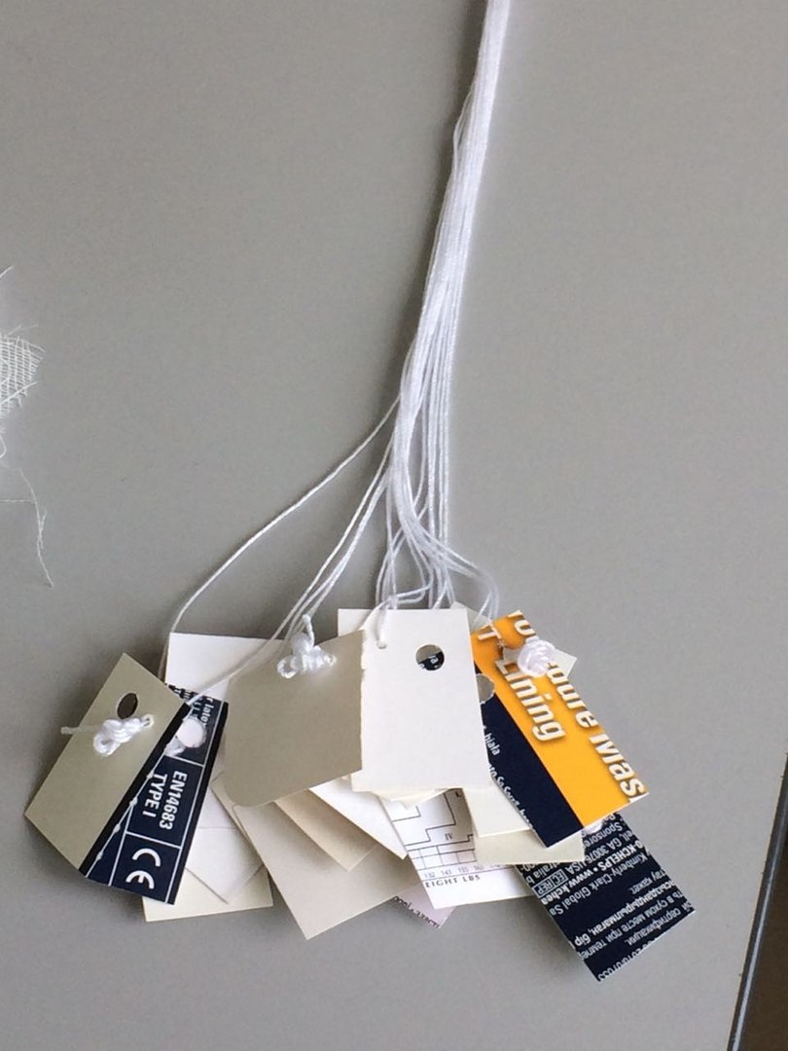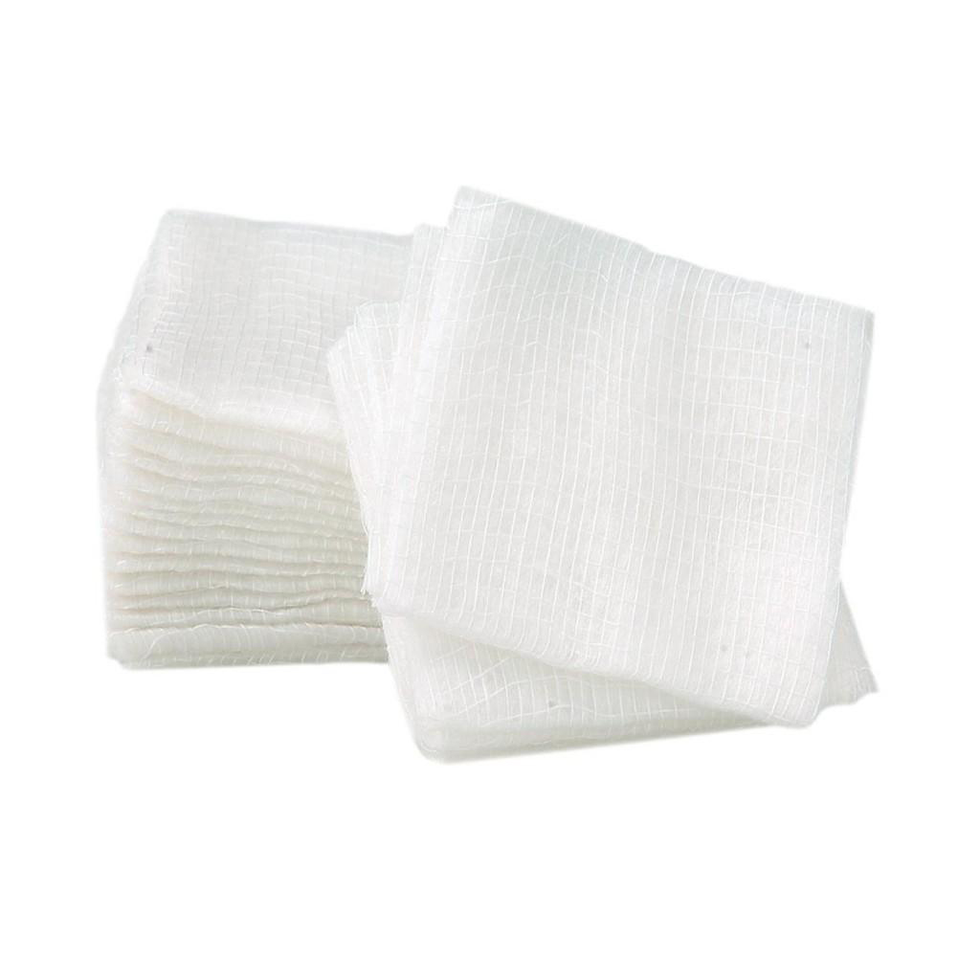

День4. Взятие материала для проведение гистологического исследования.

Правила взятия гистологического материала: при микроскопическом исследовании тканей и органов большое значение имеет техника взятия материала.
1. Кусочки органов следует вырезать острым ножом или скальпелем. Нельзя сдавливать кусочки, скоблить или протирать их поверхность, особенно слизистую и серозную оболочки;
2. Кусочки вырезают толщиной 0,5-1 см, длина и ширина может быть различной с таким расчетом, чтобы получаемый срез поместился под стандартное покровное стекло;
3. Кусочки сразу же помещают в фиксирующую жидкость.
Взятие материала: материалом для гистологического исследования могут служить кусочки органов, материал, полученный путем биопсии, аутопсии, мазки жидких исследуемых материалов. Для гистологического исследования берут кусочки органов и тканей величиной не более 1 см3. Материал желательно получать как можно раньше после смерти людей. С диагностической целью материал для гистологического исследования может забираться у людей прижизненно с помощью специальных инструментов или во время операций.

День5. Вырезка операционного материала.

Вырезка операционного материала проходит на специально оборудованном месте, лаборант-гистолог надевает маску и перчатки и режет материал на кусочки, записывает макроскопическое исследование материала, отбирает их в марлевую повязку и завязывают ниткой с биркой и написанным регистрационным номером.

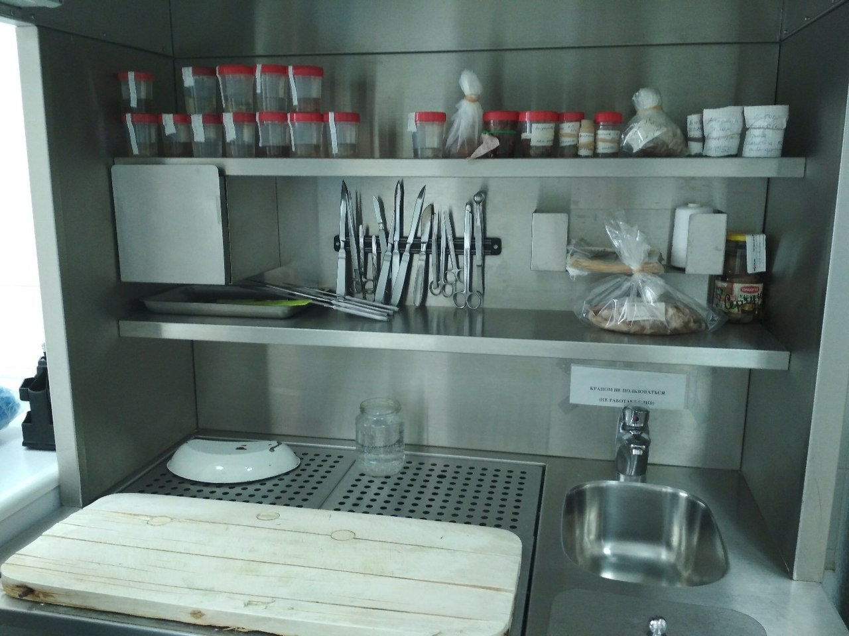

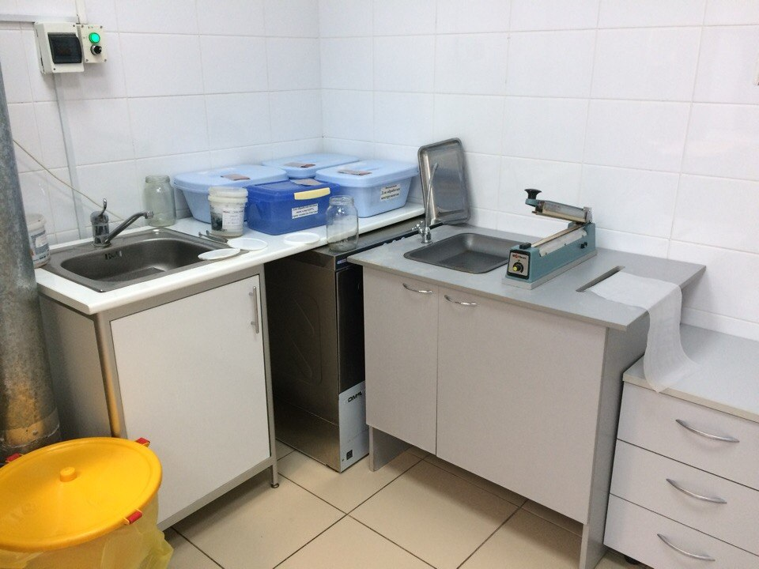

День6. Ходили на вскрытие и вырезку доставленных плацент.

Вскрытие и вырезка материала проводиться в секционном блоке. Непосредственно вырезка плацент проводиться в инфекционном блоке, где надевается специальный длинный халат, чепчик, бахилы, перчатки, маски. Врач-патологоанатом надевает длинный халат, фартук, бахилы, чепчик, маску, очки, нарукавники, перчатки(первые перчатки специальные защищающие от порезов и сверху плотные резиновые перчатки).При вскрытии и вырезке материала врач даёт характеристику внутренних органов(вес. размеры, цвет и т.д.)Врач делает маленькие вырезки с органов, лаборант-гистолог заворачивает в марлевую повязку материал с регистрационным номером и кладет в формалин 10%.
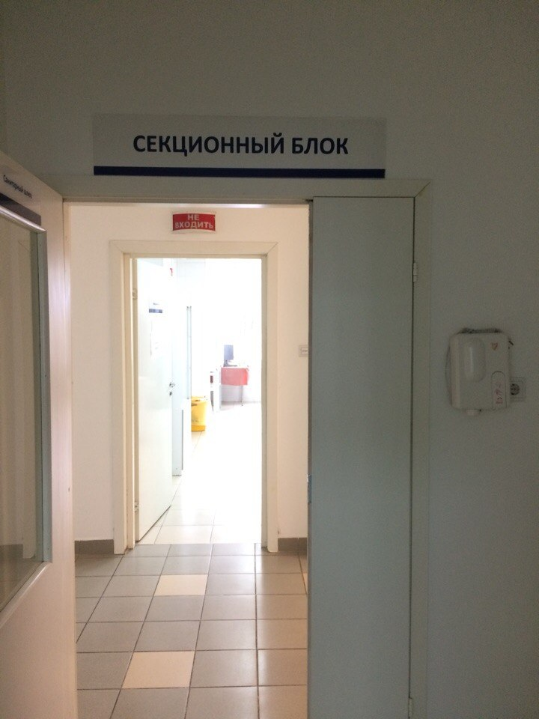

День7.Фиксаторы и фиксация материала.

Фиксация обеспечивает стабилизацию тканевых структур и их уплотнение. Выбор фиксирующей среды зависит от задач исследования. Объем фиксирующей жидкости должен превышать объем кусочков не менее, чем в 10 раз. При этом следим, чтобы кусочки в растворе не слипались и не прилегали ко дну банки. Охлаждение фиксируемых в формалине объектов нежелательно, так как при этом замедляется проникновение фиксатора в ткани.
Формалин: наиболее распространенная и универсальная фиксирующая жидкость. Формалин хорошо проникает в ткани и потому может применяться для фиксации довольно крупных объектов. В гистологической практике используют 10% раствор формалина. Готовим его из концентрированного раствора формальдегида, добавляя к одной его части 9 частей водопроводной воды. Продолжительность фиксации длиться 24—48 ч при 20°С.
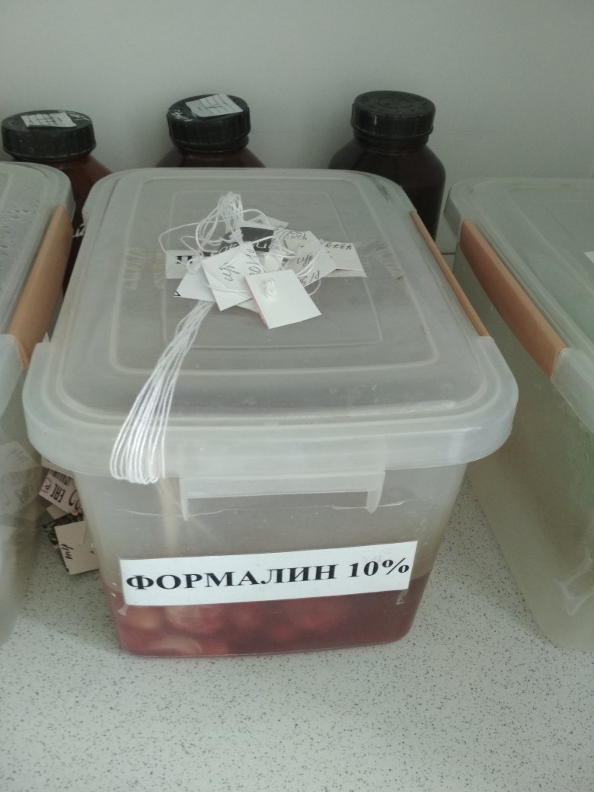
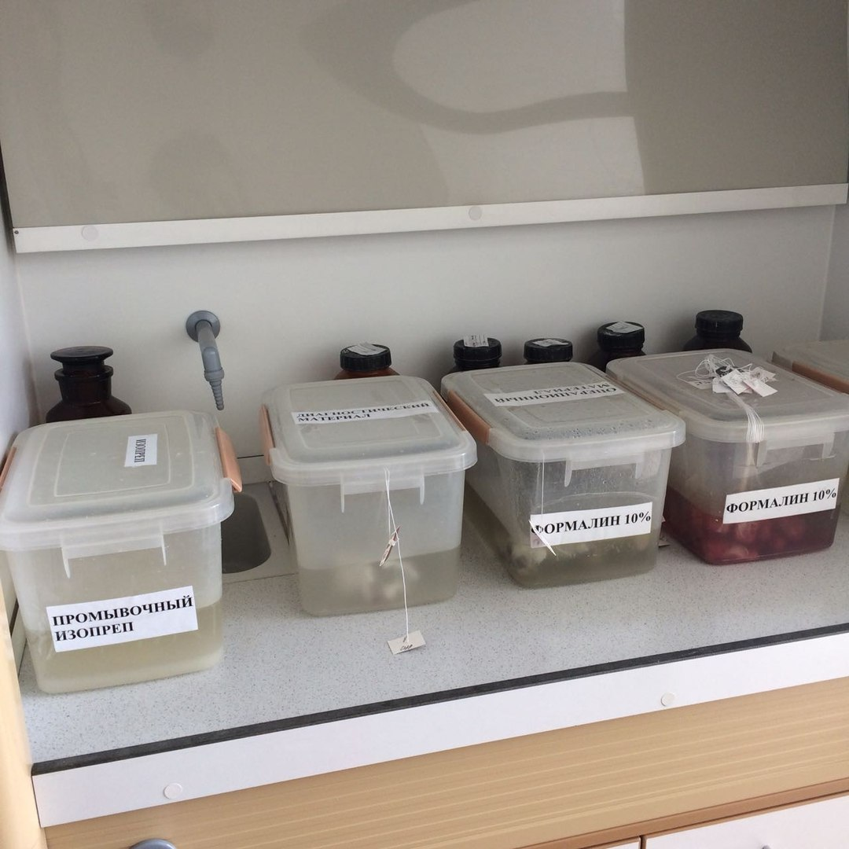

День8. Промывка в воде.

После фиксации материал промываем с тем, чтобы избавить его от избытка фиксатора и различных осадков фиксирующих жидкостей. Материал промываем в проточной воде в течение 1—2 суток. После его подсушивают на фильтровальной бумаге. От качества обезвоживания зависит качество заливки.
Изучить с помощью микроскопа не промытые и слишком плотные кусочки органов невозможно, они не прозрачны и плохо впитывают фиксатор.

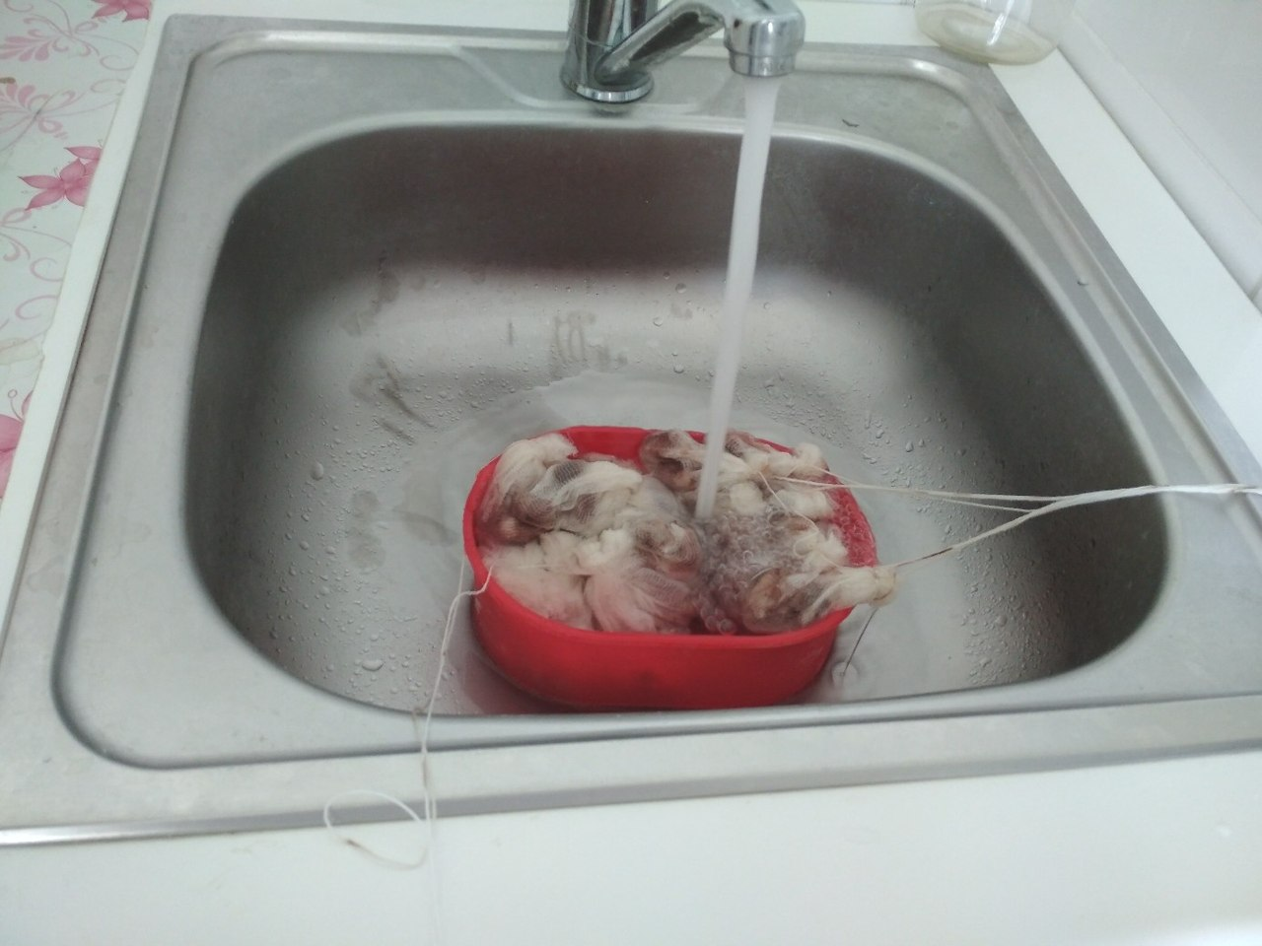

День9. Обезвоживание и уплотнение материала.

Для обезвоживания материала используем несколько порций этилового спирта восходящей крепости. Кроме этанола для обезвоживания можем применить безводный ацетон, изопропанол, диоксан, глицерин.
Обезвоживание ускоряется при постоянном перемешивании жидкости, которое обеспечивает автоматизированная система проводки Microm STP 120.
Продолжительность пребывания объектов в спиртах обусловлена их размерами, свойствами тканей и особыми задачами исследования. Обезвоживание материала, фиксированного в формалине, нужно начать с 700-800 этанола, в котором объекты могут находиться длительное время без существенного сжатия. Дальнейшая их обработка может отличаться в зависимости от размера вырезанных кусочков и возможности использования абсолютного спирта. Ускорения процесса обезвоживания можно добиться, вырезая кусочки тканей меньшего размера. Обезвоживание проводят со спиртами, крепость которых постепенно повышается. Обезвоживание ткани производятся постепенно путем проведения ее через спирты возрастающей крепости: 50°, 600, 70°, 80°, 90°, 96°, 100°. В каждом спирте кусочки находятся от нескольких часов до 1 суток в зависимости от величины кусочка.

День10. Заливка парафиновых блоков.

Получение тонких срезов с образцом исследуемых тканей возможно только после их пропитывания достаточно плотной средой – парафином.
Парафин является смесью высокомолекулярных предельных углеводородов, получаемая при перегонке нефти. Сорта парафина, используемые в качестве среды для гистологической заливки, имеют температуру от 480 до 600С. Пропитку парафином проводят в термостате, обеспечивающем поддержание температуры на 1-2 градуса выше температуры плавления используемого парафина. материал помещают в формочку и заливают свежей порцией разогретого до 60 градусов парафина.
Из затвердевшего парафина (спустя 30-40 минут после заливки) скальпелем вырезаем блоки, чтобы по периметру кусочка оставалась кайма парафина 1-2 мм. Приготовленные блоки с помощью шпателя прикрепляем к деревянному блокодержателю с номером объекта.
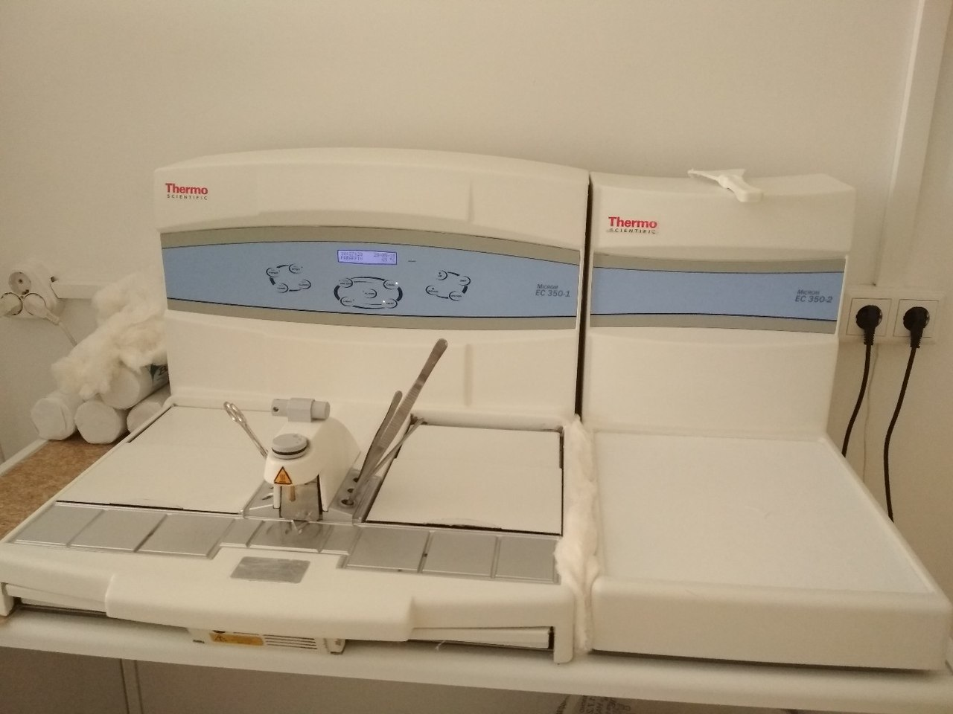
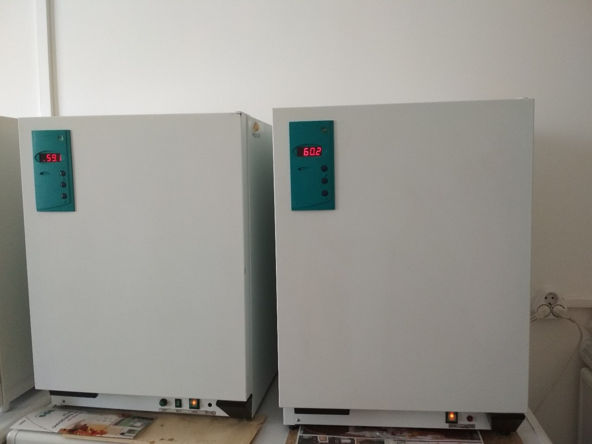
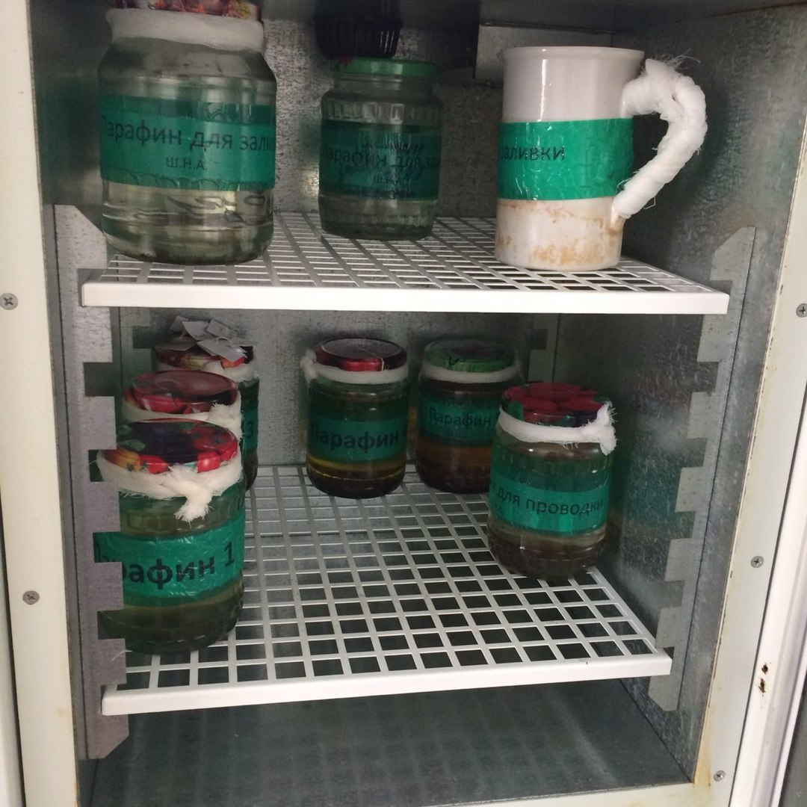

День11. Приготовление срезов.

Перед наклеиванием срезов предметные стекла должны быть подготовлены для того, чтобы в ходе дальнейшей обработки срезы не оклеивались. Подготовка предметных стекол состоит из двух этапов - обезжиривание и нанесение адгезивного покрытия. Адгезивные среды наносят только на очищенные и обезжиренные предметные стекла.
Обработка с яичным белком: берем свежий яичный белок (без желтка) , взбиваем шпателем до состояния пены и выливаем на широкопористый фильтр, смоченный заранее дистиллированной водой. К белку добавляем равный объем глицерина, размешиваем и добавляем кусочек камфары или тимола (предупреждение загнивания).
Обработка обезжиренных предметных стекол белком производим непосредственно перед изготовлением срезов. На каждое предметное стекло наносим капельку белка и подушечкой пальца тщательно растираем капельку по поверхности стекла. После этого оставляем стекла для подсыхания.
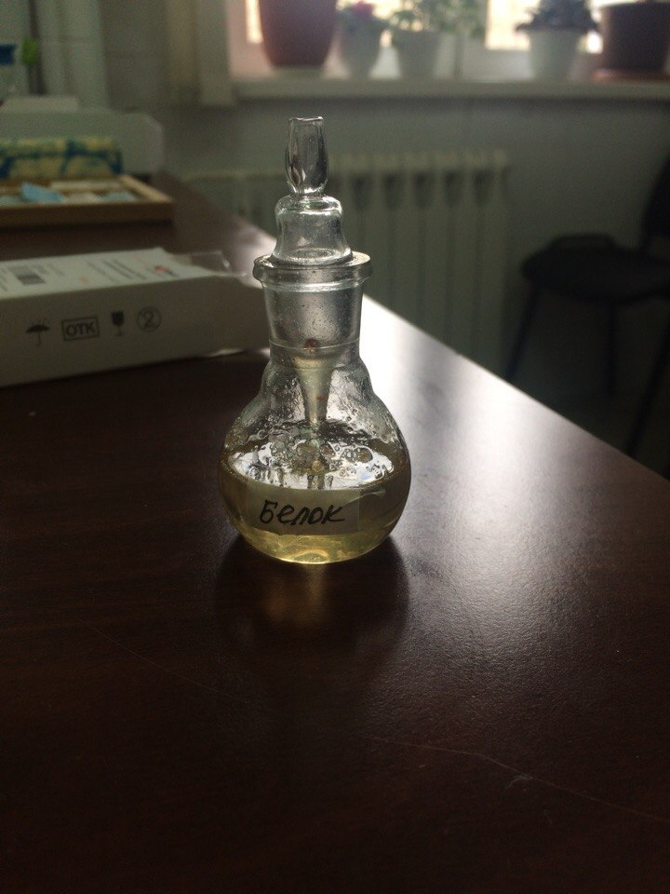

Для изготовления срезов из парафиновых блоков используем микротом с ручным приводом. Блок фиксируют в объектодержателе так, чтобы длинная ось блока располагалась вдоль длинной оси микротома, а поверхность блока горизонтальной. Очень важна правильная установка ножа. Оптимальным углом наклона ножа считается такой, когда плоскость фасетки совпадает с плоскостью среза. Если угол наклона ножа слишком велик, материал будет крошиться, если слишком мал, нож будет 1 – 2 раза проскальзывать над блоком, а потом срезать толстый срез. Парафиновые блоки режут прямым ножом. При резке парафиновых блоков нож устанавливают перпендикулярно оси микротома или слегка под углом. Когда нож установлен, к нему осторожно подводим блокодержатель с блоком и одновременно придвигаем нож к блоку. Подачу объектодержателя осуществлем с помощью кремальеры, расположенной в основании объектодержателя, либо рукой, толкая санки объектодержателя вдоль наклонных рельсов. Когда блок и нож сближены, проверяем горизонтальность верхней поверхности блока, которая не должна доходить до лезвия ножа на 0,5-1 мм. Парафиновые срезы делаем толщиной 7-10 мкм. Парафиновые срезы режим сухим ножом. Полученные парафиновые срезы осторожно, не прикасаясь к режущему краю ножа, снимаем влажной кисточкой и помещаем в водяную баню. Отдельные срезы не снимаем с ножа. Края их прикреплены друг к другу, и они располагаются полоской друг к другу. Эту полоску снимаем целиком для дальнейшей обработки. Парафиновые срезы всегда сморщены и имеют складки. Эти морщинки и складки необходимо расправить на водяной бане, либо в процесс наклеивания на предметное стекло. Маркировка стекол обычно следует за резанием блоков. Для этого при наклеивании срезов на блок один конец стекла оставляют свободным.

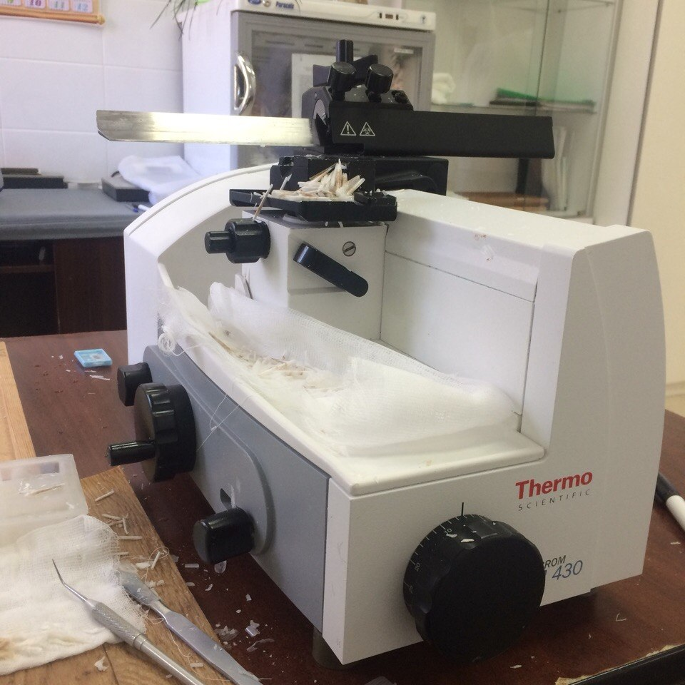

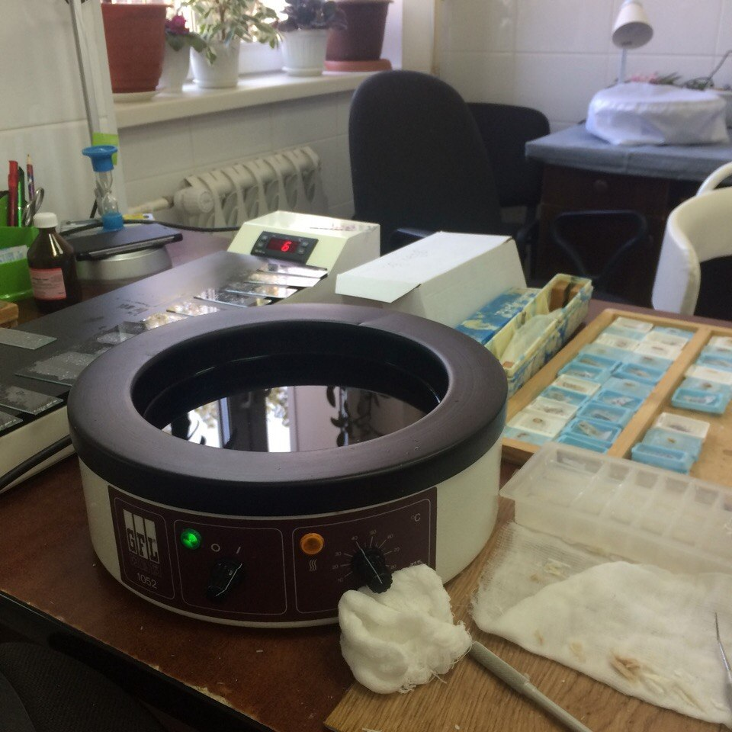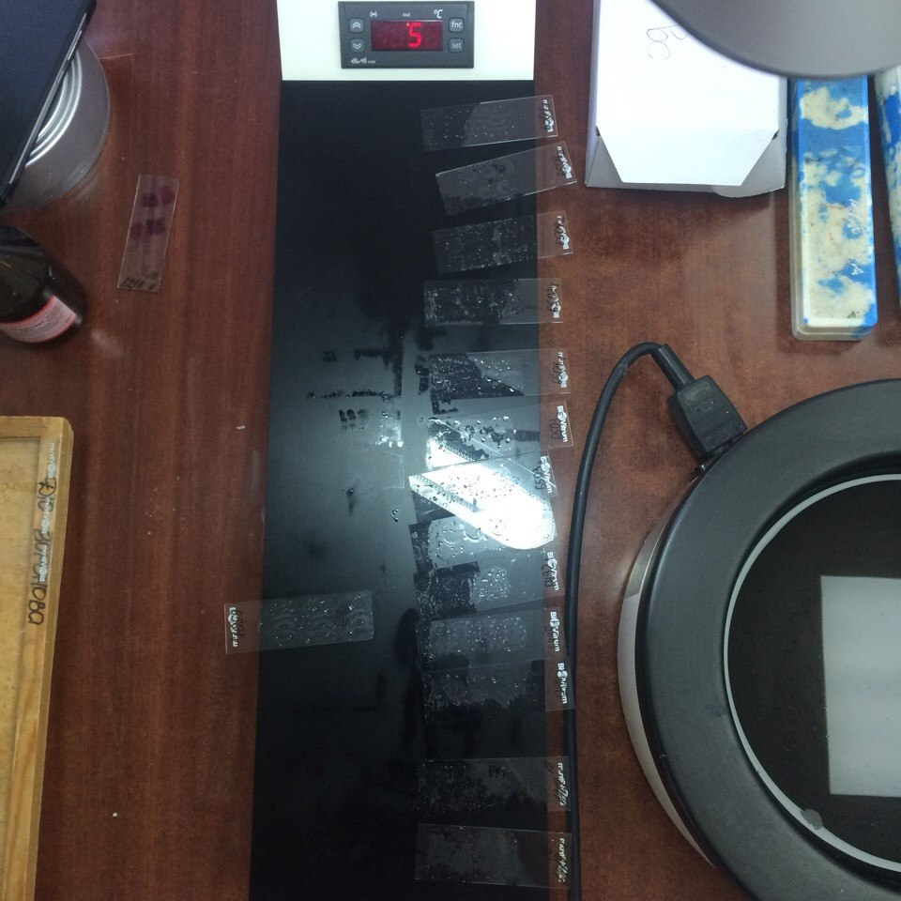

День12. Окрашивание гистологических препаратов.

В основе окрашивания клеток и тканей лежат физико-химические процессы, происходящие как в красителе, так и в микроструктурах. Большое значение имеют плотность ткани и дисперсность красителя, которые определяют последовательность и скорость окрашивания. Целью окрашивания является более отчетливое выявление различных компонентов клеток и тканей. Некоторые красители обеспечивают этот эффект, растворяясь в выявляемых компонентах, например нейтральных жирах.
В гистологической практике применяют основные, кислотные и нейтральные красители. Основные, или ядерные, красители — это основания или их соли, которые окрашивают структуры кислой природы -хроматин ядер, ядрышко и называются базофильными. К ним относятся гематоксилин, эозин, кармин, метиловый зеленый . Кислотные красители — это кислоты или их соли, с помощью которых выявляют вещества и структуры основной природы цитоплазматические структуры клеток, эритроциты. Таковыми являются эозин, кислый фуксин, Конго красный. Нейтральные красители: судан - III, судан - IV, метиленовый синий. Гематоксилин является красителем растительного происхождения, а эозины это общее название группы органических синтетических красителей. Процесс гистологического окрашивания условно подразделяют на прогрессивный и регрессивный, прямой и непрямой, простой и сложный.
Окрашивание срезов обычно требует предварительной подготовки. Для парафиновых срезов такой подготовкой является удаление парафина – депарафинирование оно включает в себя высокие бюксы или биологические стаканчики, содержащие две порции ксилола – ксилол I, ксилол II, абсолютный спирт, 96% спирт, 70% спирт и стаканчики воды. Если в дальнейшем используется спиртовой краситель, то срезы в него переносятся прямо из спирта, минуя воду. Предметные стекла складывают попарно так, чтобы срезы были обращены к поверхности, и помещают стеклянные кюветы, в которых можно разместить сразу 10-20 стекол. При депарафинировании срезы держат в кислоте I и II, а также в спиртах по 2-3 мин, в йодистом спирте и тиосульфате натрия 10 мин. Далее следует промывка в дистиллированной воде. Целлоидин из целлоидиновых срезов перед окрашиванием, как правило, не удаляется, но в случае необходимости он легко может быть растворен ацетоном, спиртом.
Общие правили окрашивание:
1) перед применением красителей следует профильтровать;
2) при окрашивании в течение длительного времени красителями низкой концентрации достигаются лучшие результаты, чем при окраске в течении короткого времени красителями высокой концентрации;
3) более четкая окраска обычно достигается использовании регрессивных методов, когда фон убирается дифференцировкой;
4) после дифференцировки необходимо тщательно отмыть срез, иначе остаток дифференцирующего вещества его быстро обесцветит.
Окрашивание срезов для обзорных целей: различают методы окраски для обзорных целей, применяемые для получения общего представления о морфологии ткани или органа, и специальные, предназначенные для выявления определенных элементов клетки или ткани. Суть их заключается в том, что при этом окрашиваются ядра и каким-то контрастным красителем - цитоплазма.
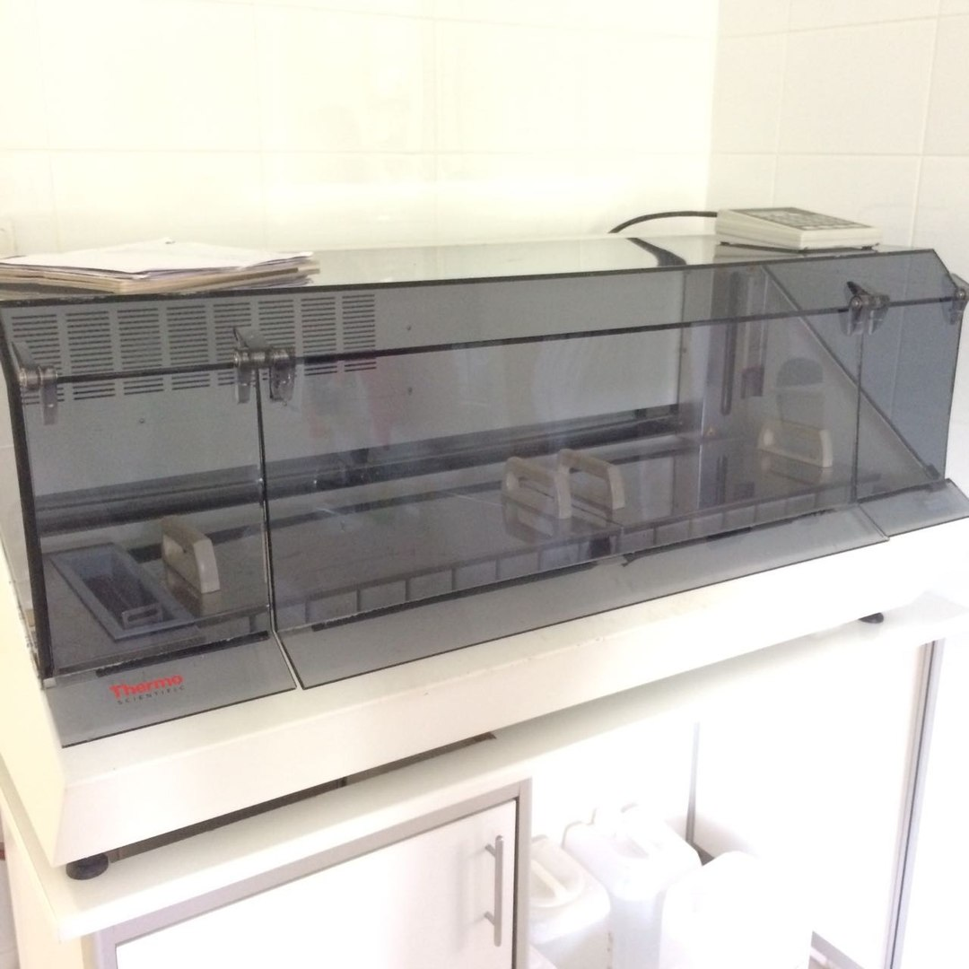

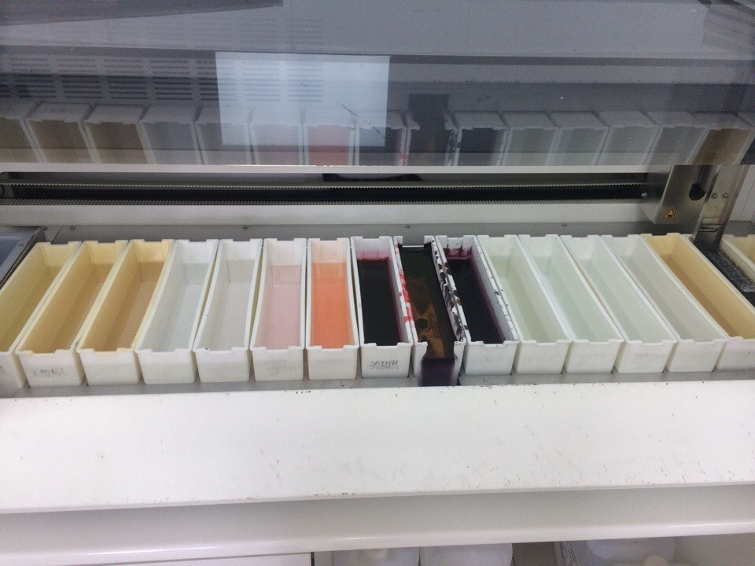
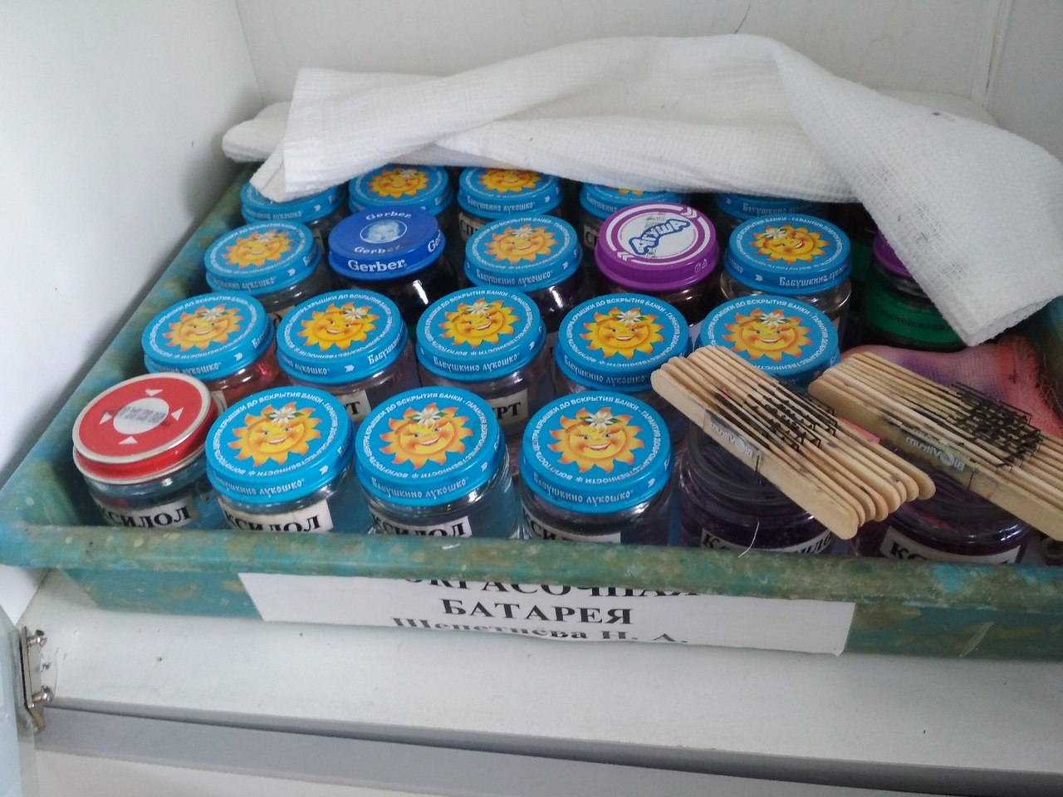

День13. Заключение срезов.

После завершения окраски необходимо получить препарат, пригодный для микроскопии. С этой целью необходимо использовать застывающие прозрачные среды, которые помещаем на окрашенный срез и накрываем чистым покровным стеклом. Приготовленный препарат после микроскопии может длительно сохраняться в архиве.
Для заключения парафиновых срезов используют природные смолы-канадский или пихтовый бальзамы и синтетические среды- полистирол, капрат.
Готовые стекла раскладывают в соответствии с направлениями, записывают в журнал кол-во стекл, ФИО врача, дата взятия и дата приготовления материала и относят врачу.
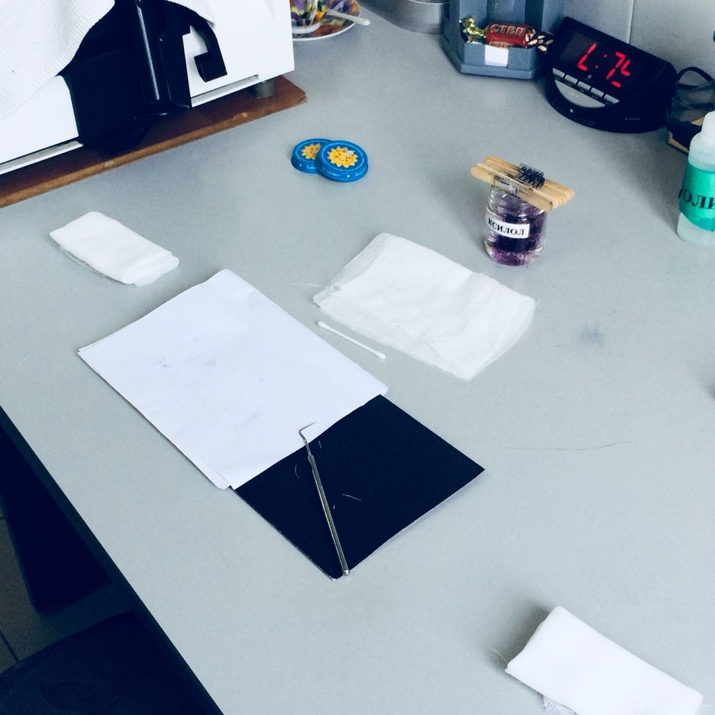

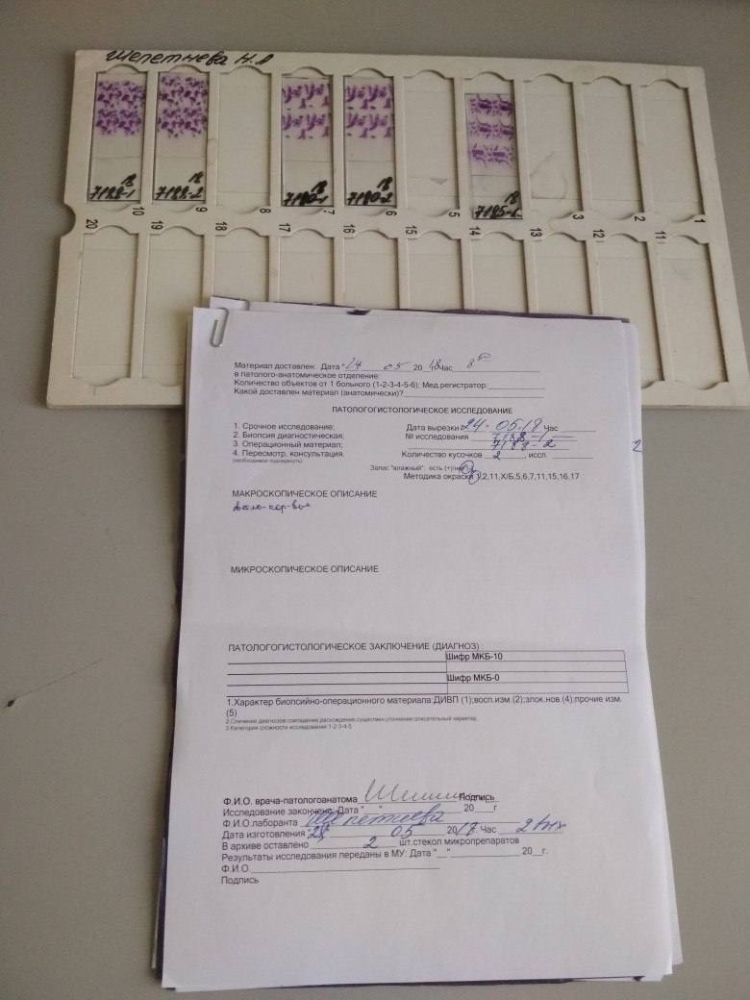

День14. Снимала готовые блоки для отправки в архив- отсоединение кусочков залитых в парафин от деревянных блоков.
Подписывается регистрационный номер блока, год, вид вырезки материала(П-плаценты, А-аутопсия и т.д.) и заворачиваем блок в отдельную бумажку.
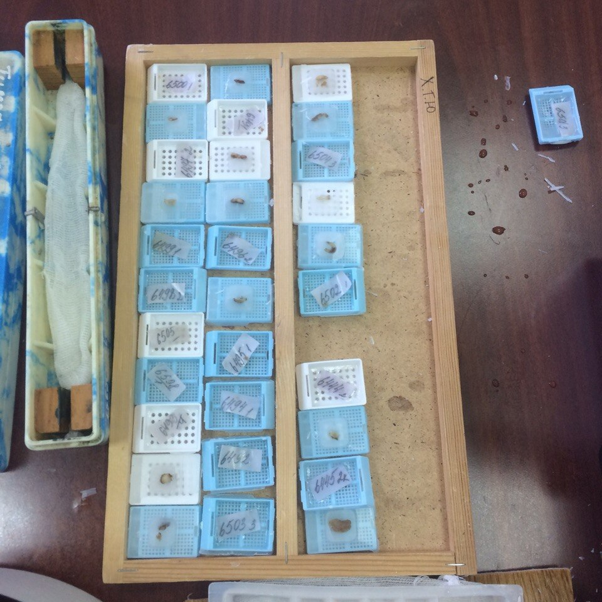

День15. Архивирование сухого материала.

После того как стекла просмотрел врач, их относят обратно в регистратуру, где помещают в специально приспособленные пластмассовые кюветы. Каждая кювета снабжена регистрационным номером, после этого регистратор относит стекла в специально отведенное место-архив.
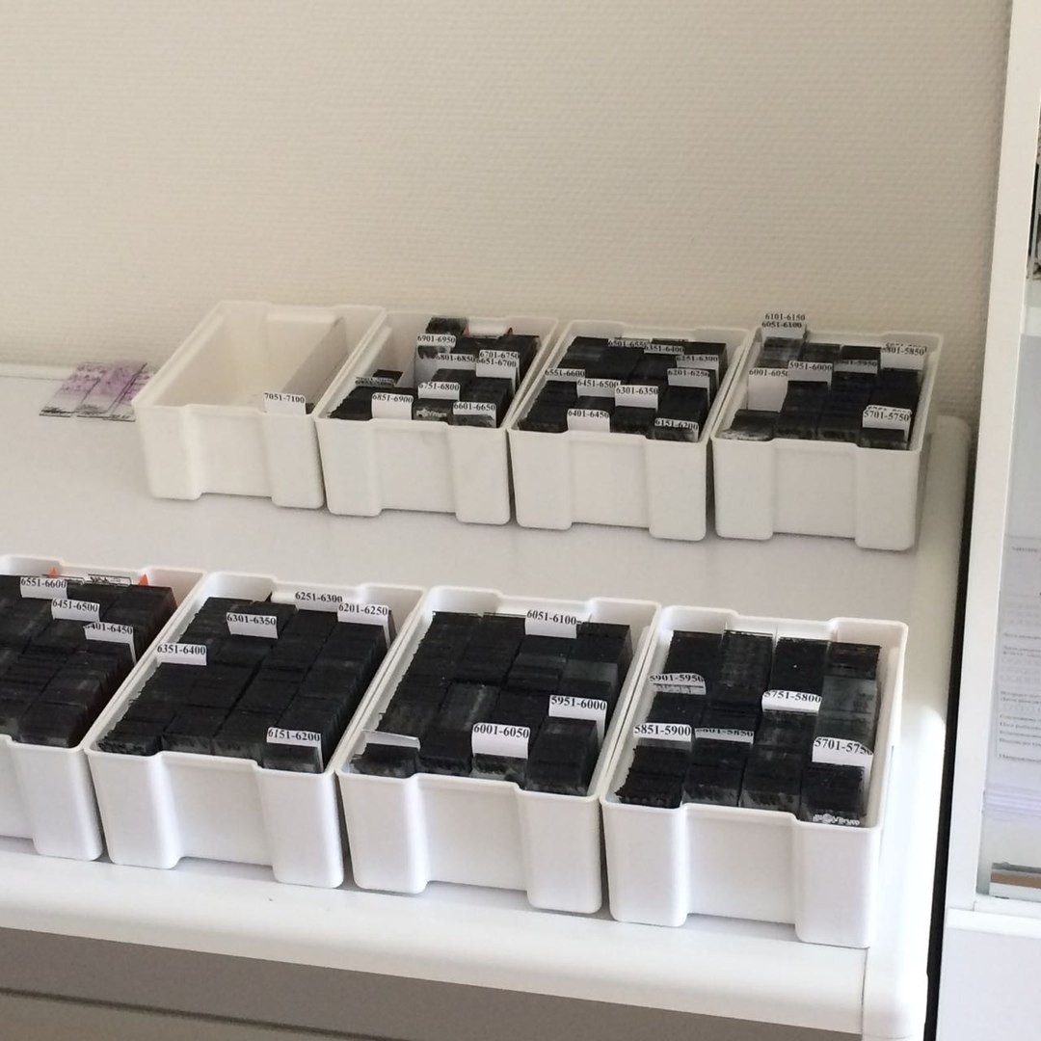

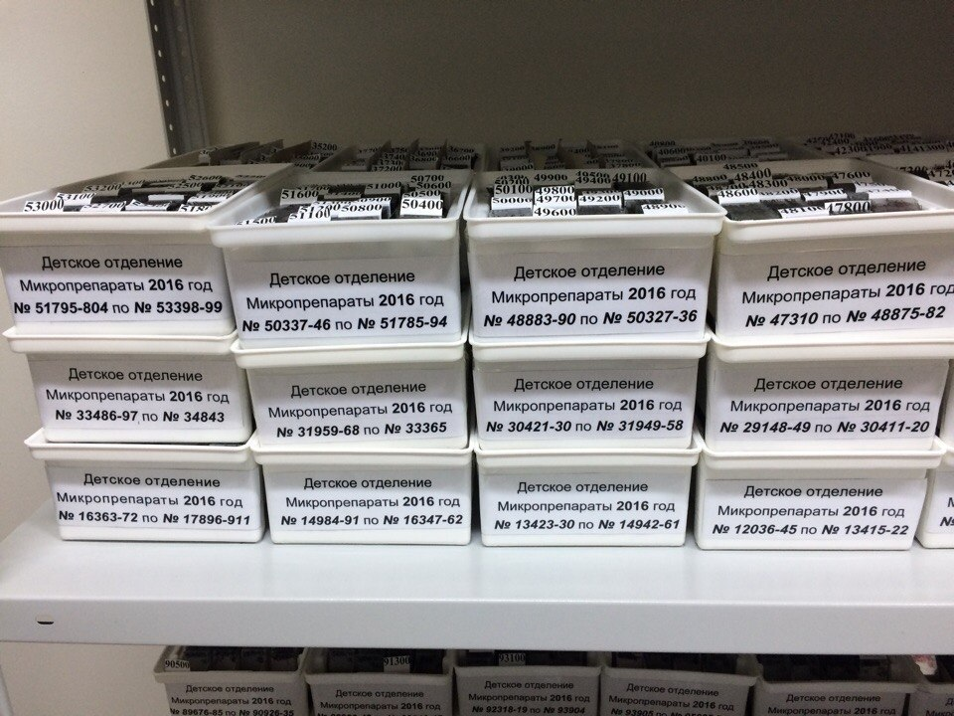

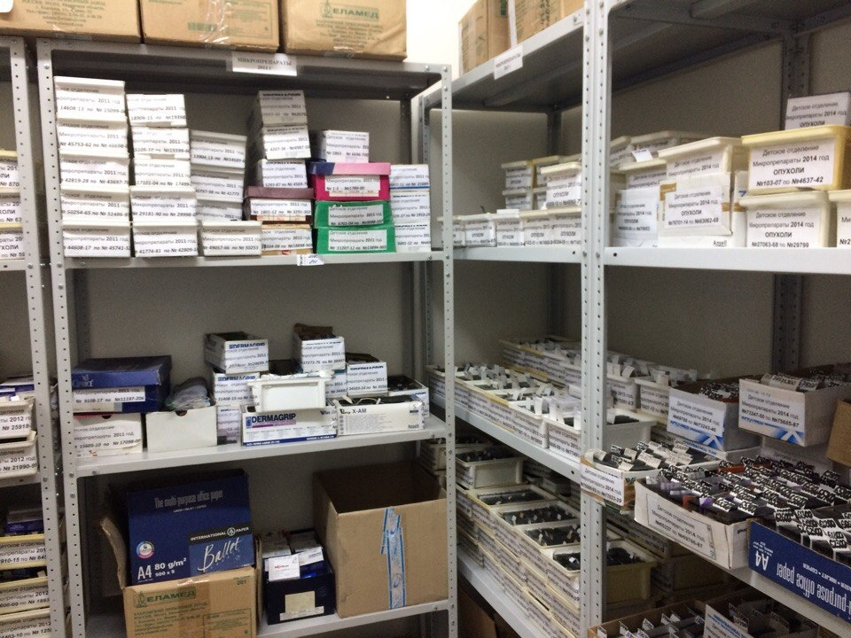

Архивирование мокрого материала.

Для архивирования «мокрого» запаса применяют пакеты с формалином, после этого их запаивают и относят в специально отведенное помещение-архив «мокрого» материала.
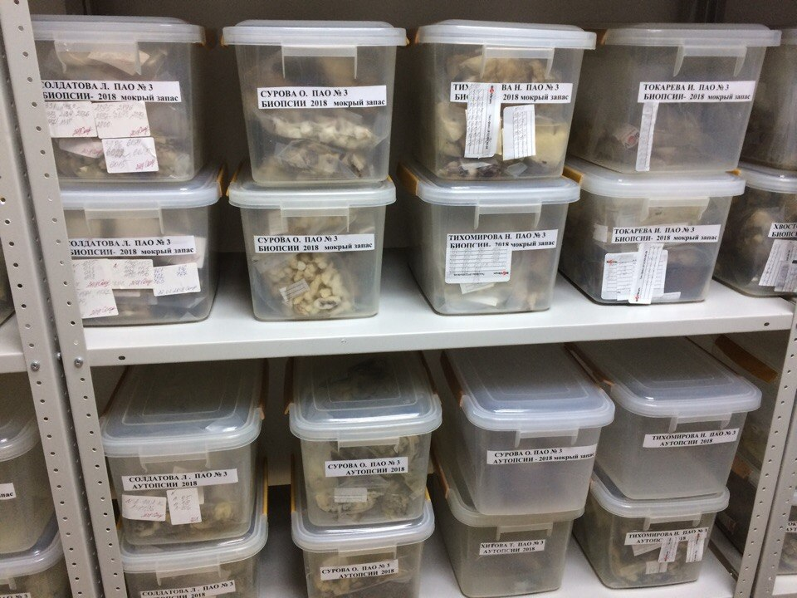

День 16. Аппарат для гистологической обработки тканей.
Предназначен:
1) Для фиксации, обезвоживания, пропитывания и заливки в парафин кусочков органов и тканей;
2) Для производства всевозможных окрасок гистологических препаратов;
3) Для декальцинации костных объектов.
Основной принцип работы прибора заключается в: кусочки тканей, подлежащие обработке, помещаются в корзину, которая последовательно проходит ряд сосудов, содержащих жидкости соответствующие методике обработке.
Время нахождения корзины с тканями в каждом сосуде регулируется посредством механизма управления, который настраивается перед пуском автомата. Находясь в сосуде, корзина вращается вокруг своей оси, что способствует более быстрой и равномерной обработке тканей. Постоянный уровень температуры в парафиновых ваннах достигается посредством реле и терморегуляторов. Общее количество сосудов 12. Минимальная длительность полного цикла транспортировки объектов в автомате через все сосуды составляет 1 час, максимальная 24 часа. После транспортировки кусочков через все сосуды прибор автоматически отключается.
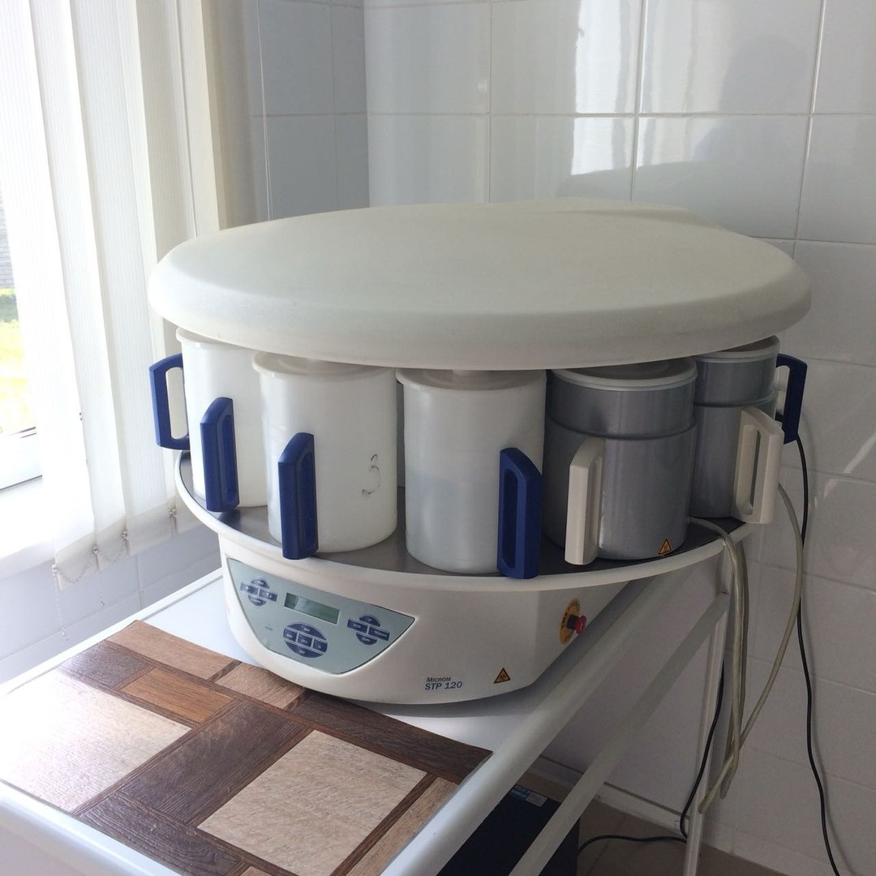

Аппарат для окраски гистологических препаратов.
Аппарат по окраске HMS 70. Автомат для окраски стекол представляет собой автоматически программируемый прибор для гистологических методик.
Устройство представляет собой металлический каркас с прозрачной крышкой, разделенной на 3 части. Внутри находятся кюветы с реагентами и кювета для сушки, манипулятор X-Z и электрический вентилятор с фильтром из активированного угля.
Дисплей и клавиатура программируемого терминала могут иметь в памяти до 20 различных программ, в каждой из которых допускается до 50 шагов. Каждый шаг определяет соответствующие параметры процесса.
> Местоположение или наличие кюветы;
> Реагент и концентрация;
> Амплитуда необязательного перемешивания.
Время выдержки в минутах и секундах. Параллельный принтер позволяет получить распечатку полного отчёта на протяжении всего процесса.
Список реагентов:
> Гематоксилин;
> Водный раствор эозина;
> Спиртовой раствор эозина;
> OG-6;
> EA-36;
> EA-65;
> EA-50;
> Ксилол;
> Ксилол замещенный;
> Этиловый спирт;
> Метанол;
> Этанол;
> Изопропиловый спирт;
> Буферный раствор;
> Чистая вода;
> Дистиллированная вода;
> Деионизированная вода;
> Кислый спирт;
> Кислая вода;
> Bluing реагент;
> Аммиачная вода;
> Раствор йодной кислоты;
> Реагент Шиффа;
> Сульфитный ополаскиватель;
> Ван Гизон;
> Альциановый голубой;
> Реагент Perls;
> Краска Leishman;
> Краска Май-Грюнвальда;
> Краска Гимза;
> Краска Wright;
> Краска Jenner;
Объем кюветы 600 см3; шагов в процессе-50.

День17. Микроскопия гистологического материала.

Световая микроскопия
Микроскопирование — Современные микроскопы представляют собой разнообразные сложные оптические системы, обладающие высокой разрешающей способностью и позволяющие изучать очень тонкие детали строения клеток и тканей. Размер самой маленькой структуры, которую можно видеть в микроскопе, определяется наименьшим разрешаемым расстоянием (d0). В основном оно зависит от длины световой волны λ, и эта зависимость приближенно выражается формулой d0 = λ / 2. Таким образом, чем меньше длина световой волны, тем меньше разрешаемое расстояние и тем меньшие по размерам структуры можно видеть в препарате (т.е. выше «разрешение» микроскопа). Понятие «увеличение микроскопа» относится к его оптической системе и выражается в произведении увеличений объектива и окуляра. Однако «разрешение» микроскопа зависит от характеристик объектива и не зависит от окуляра.
Для изучения гистологических препаратов чаще применяют обычные световые микроскопы различных марок, когда в качестве источника освещения используют естественный или искусственный свет. Минимальная длина волны видимой части спектра света соответствует примерно 0,4 мкм (фиолетовый спектр). Следовательно, для обычного светового микроскопа разрешаемое расстояние равно приблизительно 0,2 мкм, а общее увеличение (произведение увеличения объектива на увеличение окуляра) достигает 2000 раз.

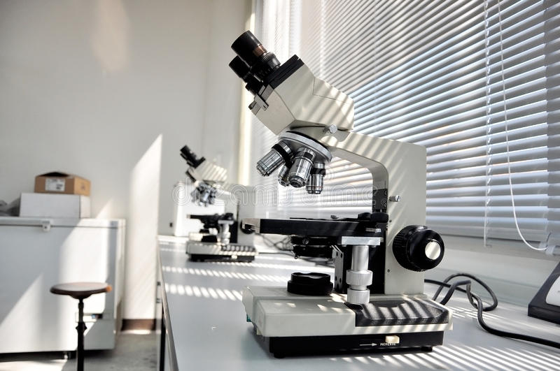
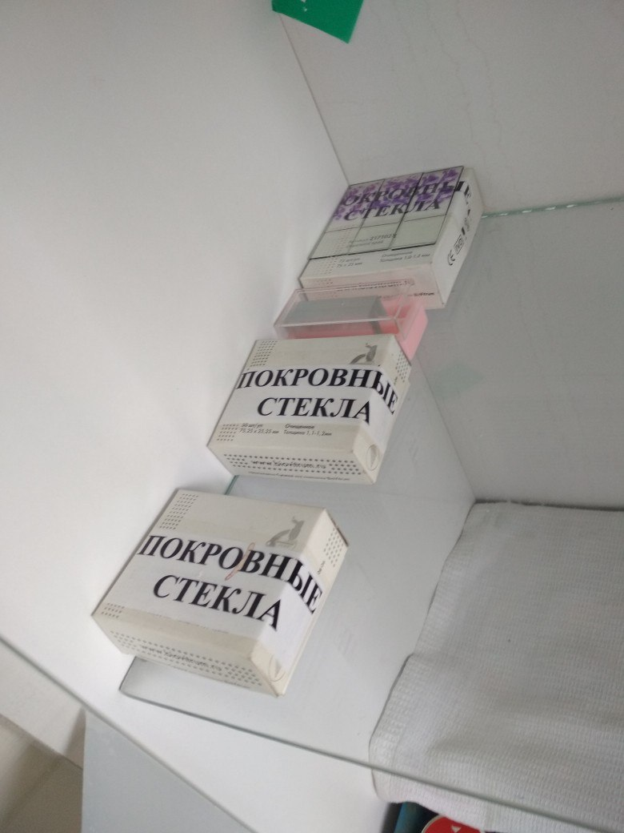

День18. Утилизация.

После посещения инфекционного блока, бахилы и маски утилизируются в специальный контейнер.

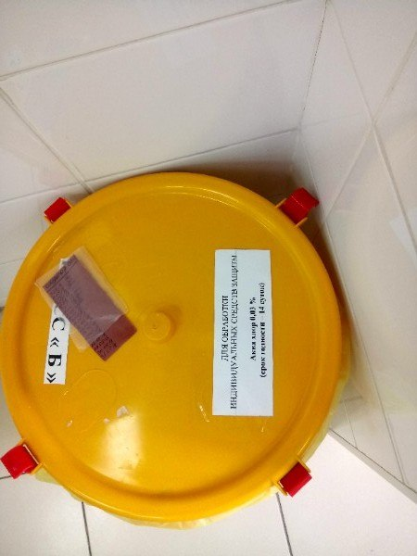

Все инструменты после их использования также замачиваются в специальных контейнерах с дез. средством:
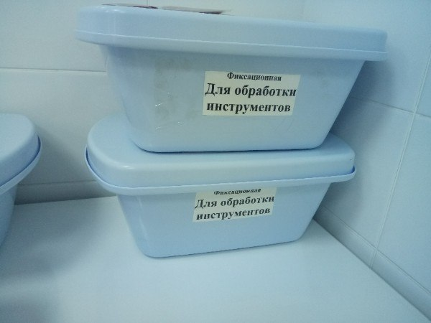

Для обработки ветоши:

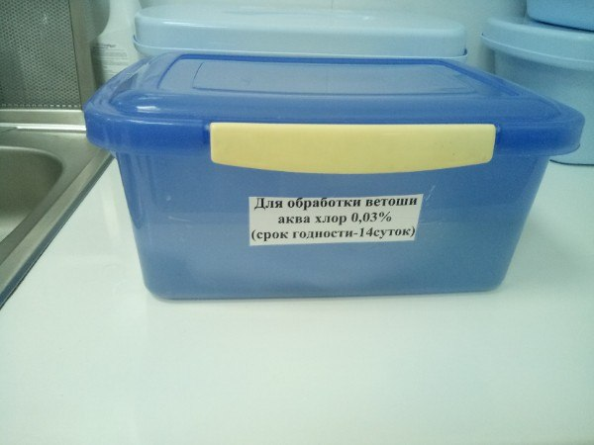

Для обработки рук медицинского персонала:

